编号：0070-2017-2021
不符合项报告
企业名称： | 大庆市银浦机械设备有限公司 | 不符合报告编号： | 01
受审核部门: 生产部 陪同人员:李崇
不符合事实描述：
查企业产品检验记录，编号20210520，产品名称：封隔器，检验内容：外观与尺寸等，记录中检验项目一栏没有标注具体尺寸范围及实际检测数据，不符合GB/T19022-2003标准条款6.2.3记录

不符合认证审核准则条款号：GB/T19022-2003标准条款6.2.3记录

不符合程度：主要不符合____；次要不符合___√__；
审核员(签名)_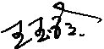__________ 陪同人员(签名)__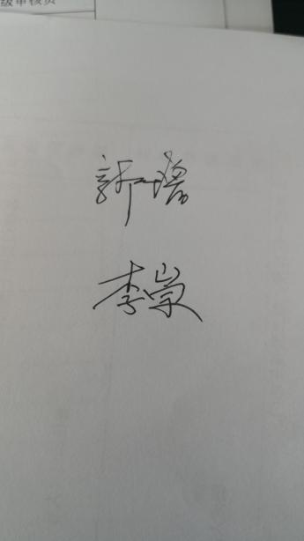_______
企业部门代表（签名）_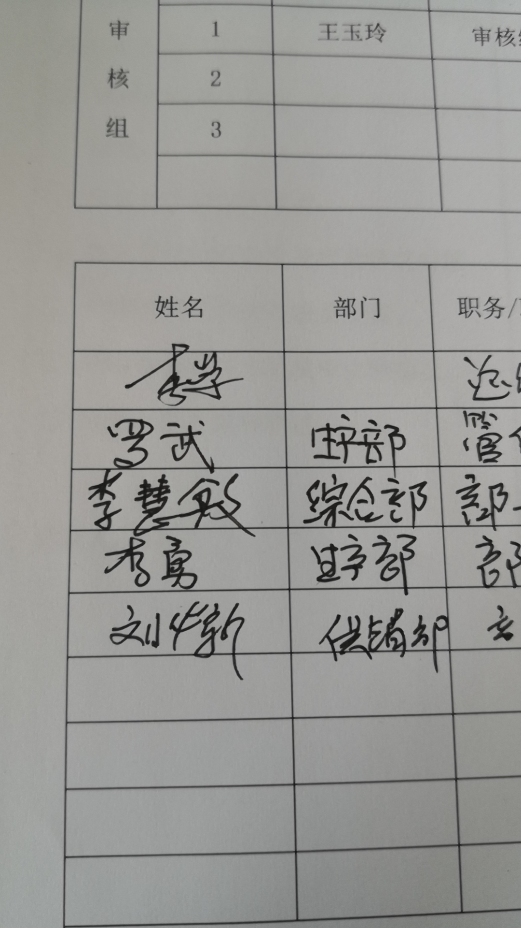________
日期:2021.8.24
纠正措施: 1.立即对该记录进行整改，将相关数据填写完整
2.对其它记录进行检查，杜绝类似问题的发生

企业部门代表签名: 审核员签名:
纠正措施完成情况: 纠正措施已完成整改，符合要求。

审核组代表签名: 日期:2021.8.24
可另附页

